Test evidence for the task2

*Scope summary:*

Напишите скрипт для автоматического развертывания и управления веб-сервером на Linux (например Apache или NGinx) на Python/Bash, по выбору.

Скрипт должен поддерживать установку, настройку и запуск веб-сервера + создавать тестовую веб страницу.

[AC-1] Установка на чистую машину.

Nginx не установлен:

[AC-2] Установка поверх существующей версии

Устанновленый nginx:

Проверка варианта No:

Отображаеться изначально установленный nginx, ничего не изменилось.

Проверка варианта Yes:

Запускаем скрипт когда nginx показывает страницу по умолчанию

Страница обновилась:

[AC-3] Вывод ошибок

Чтобы отображались все выполняемые команды и ошибки в скрипте, необходимо добавить строку в функцию run_cmd:  
print(f"{cmd}:\n{out.decode()}")

Скрипт будет выглядеть вот так:  
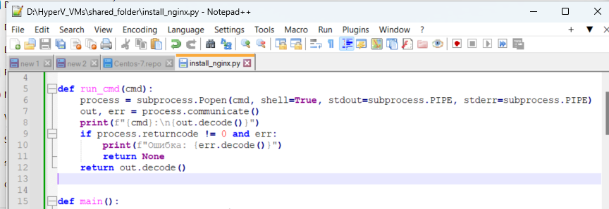

Но в таком случае вывод информации в процессе выполнения скрипта слишком перегружен, и эту строку стоит добавлять только если что-то не работает.

Проверка установки nginx, для этого закоментим строку

run_cmd("systemctl start nginx")

Nginx не стартанул, появилась ошибка. Если добавить полный вывод ошибок, то будет видно что проверка запущен ли сервис сработала:

[AC-3] обновление версии

Изначально ставим версию 1.18:  
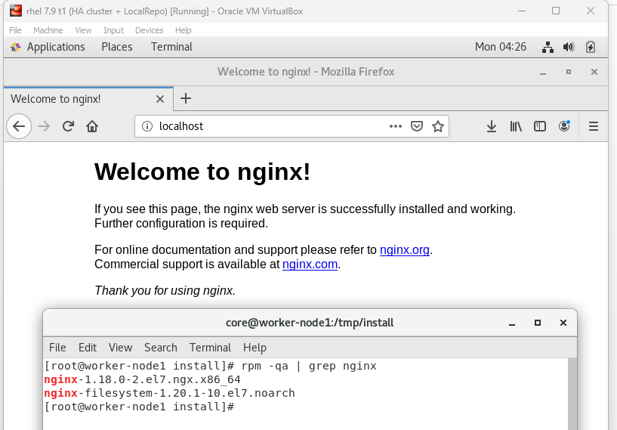

После выполнения скрипта nginx должен обновиться до версии 1.20:  
